Новогоднее творчество
Номинация «Новогодняя поделка»

Автор:
Гоголева Вера Тимофеевна,
ГБДОУ д/с № 52, воспитатель

«Снеговик принёс подарки»

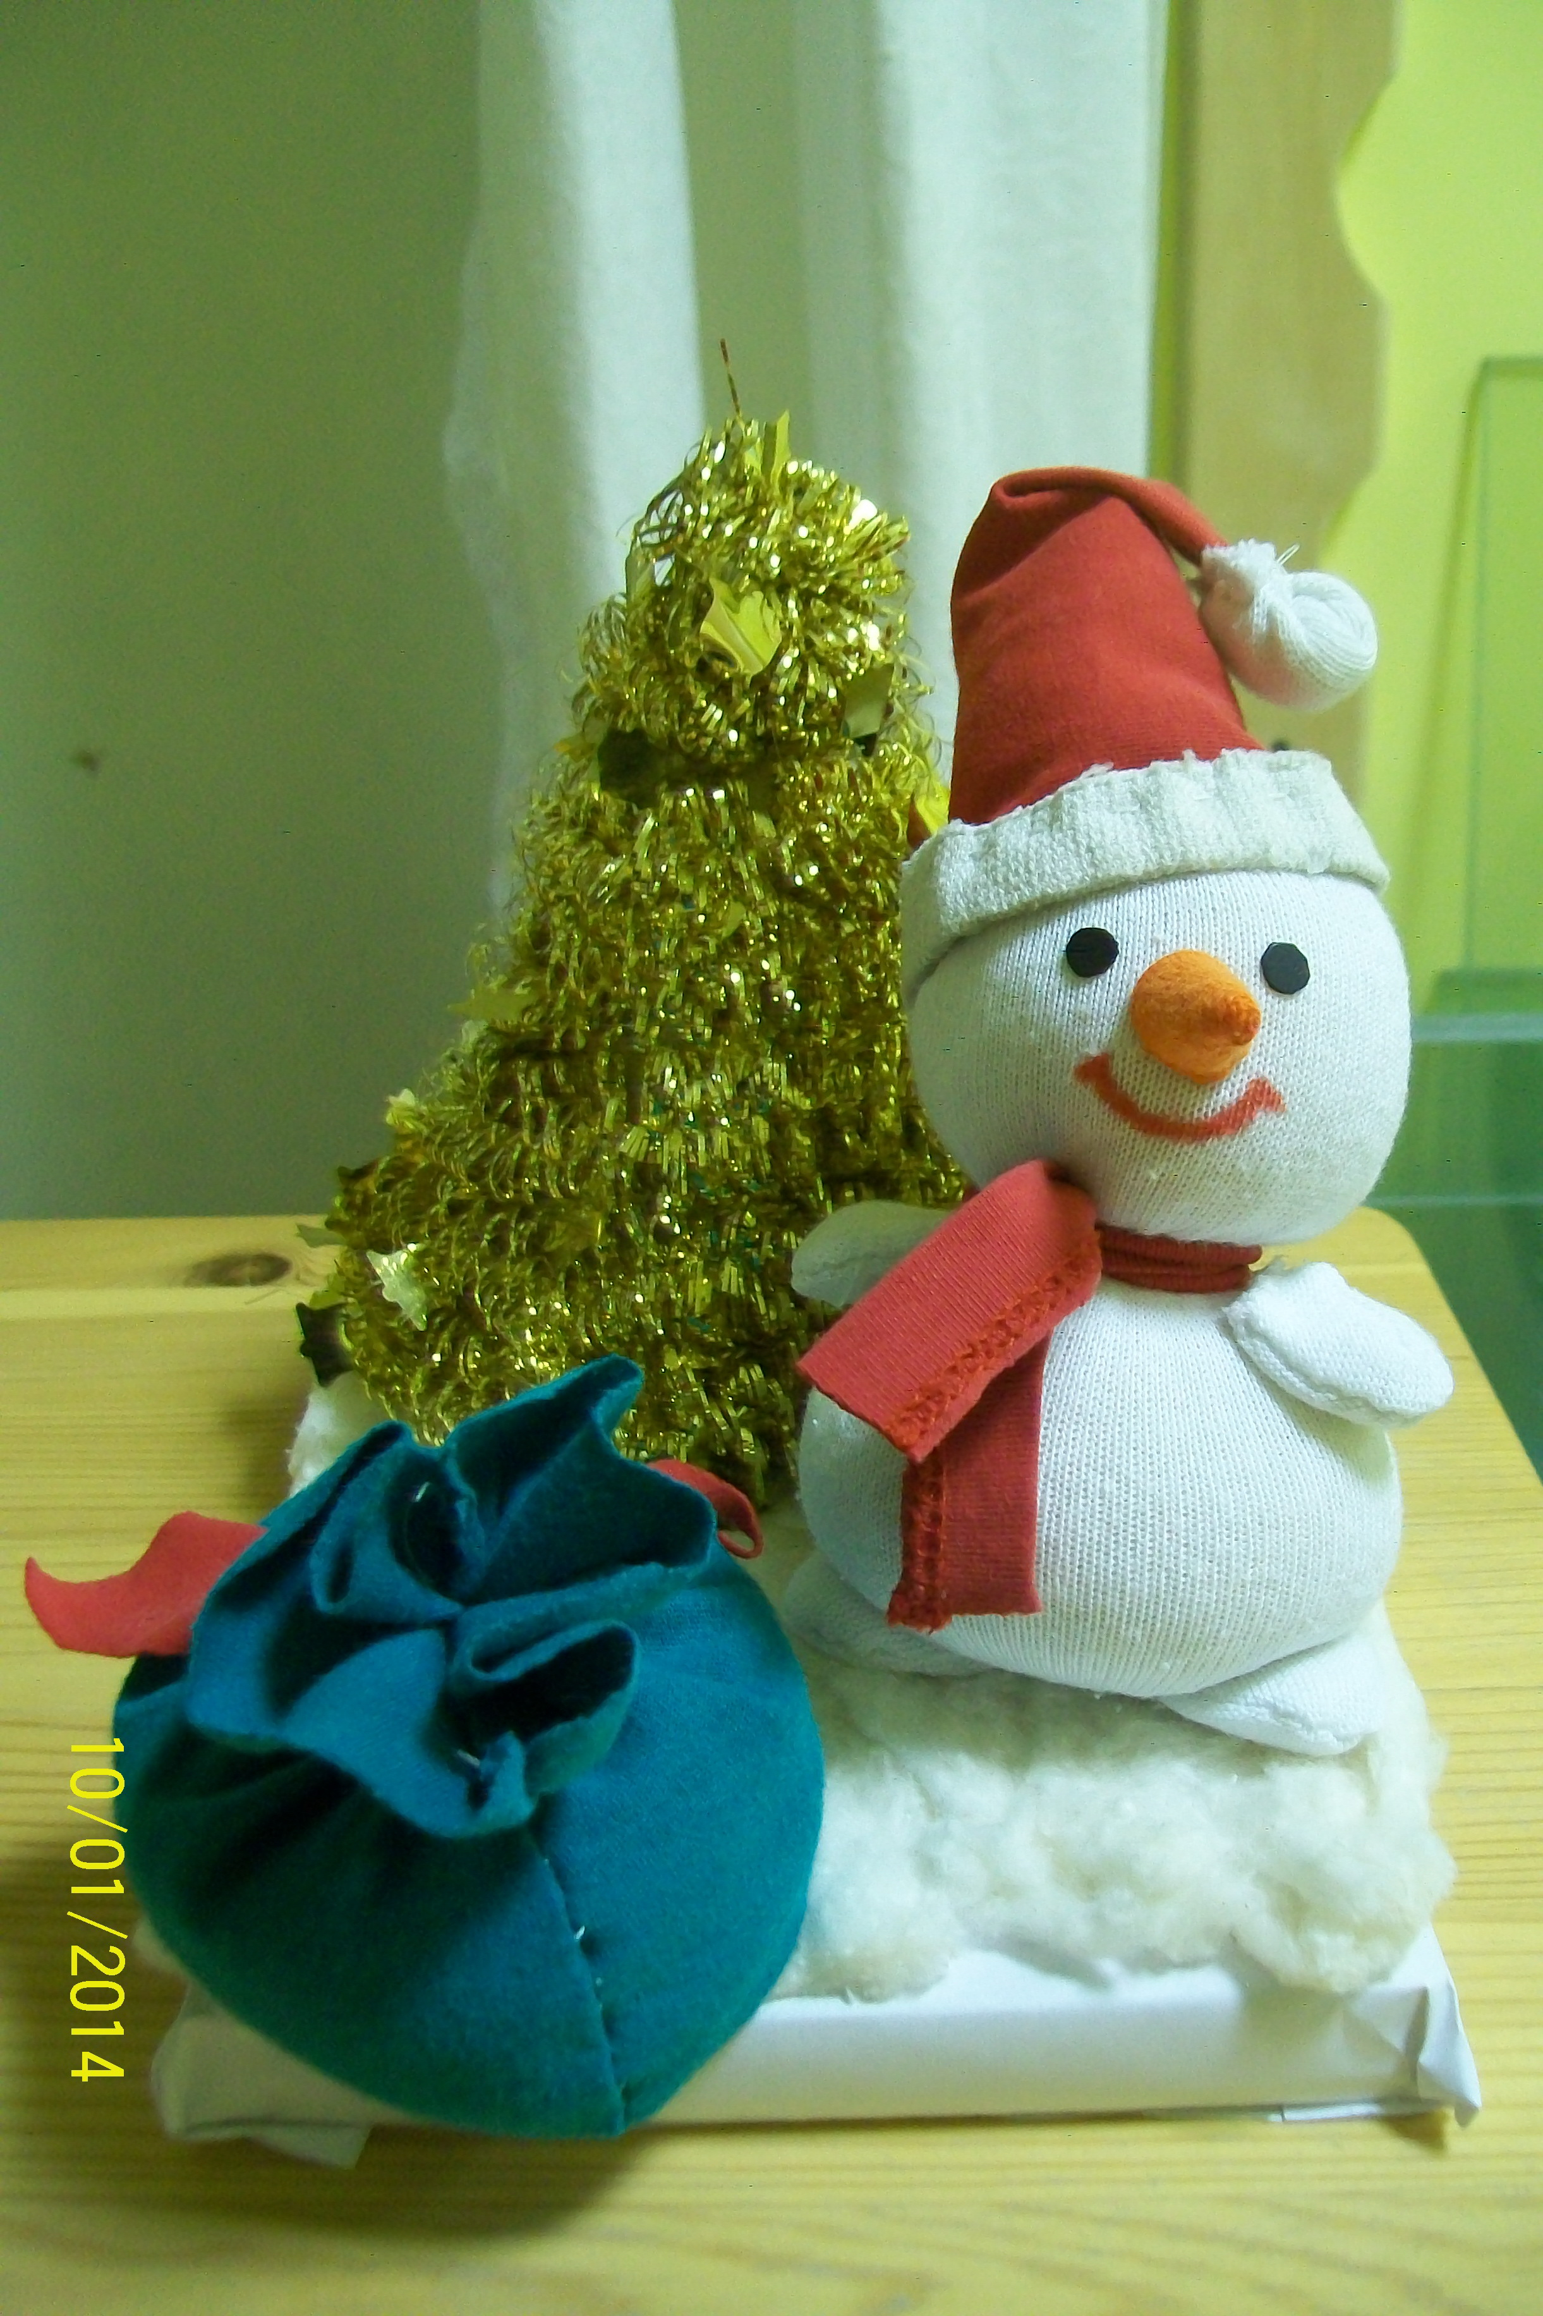
Описание:
Берём отслужившие свою службу белые детские гольфы, отрезаем нижнюю часть и завязываем бечёвкой внутри гольфа, внутрь насыпаем любую крупу (пшено, гречка, манка), делим на «туловище и голову» цветным пояском, придаём форму шара туловищу и голове, макушку завязываем бечёвкой. Снеговик готов.
Теперь из ткани вырезаем два чёрных кружка – это «глаза - угольки». Из оранжевого кусочка плотной ткани (драп, фетр) делаем конус – это нос. Глаза и нос можно пришить двумя – тремя стежками или посадить на клей. Рот рисуем гуашью или маркером.
Руки и ноги шьём из второго гольфа, их можно сделать плоскими или шарообразными, понемногу наполнить той же крупой. Пришиваем руки и ноги стежками к туловищу.
Шапочку делаем в виде конуса и пришиваем к голове снеговика так, чтобы не было видно завязки. Снеговик готов.
Для мешочка берём кусочек ткани любого цвета, складываем пополам, бока сшиваем простыми стежками, выворачиваем, внутрь можно положить вату, обрезки ткани, или так же насыпать крупы, завязать яркой ленточкой. Мешок с подарками готов.



